МБОУ Ташкирменская ООШ

Всероссийский физкультурно-спортивный комплекс
«Готов к труду и обороне» (ГТО)

Выполнил
учитель физкультуры
Буров С.А.

Ташкирмень 2015г

Что такое ГТО?
ГТО – это программа физкультурной подготовки в общеобразовательных школах.
- Существовала программа с 1931 по 1991 год. Охватывала возраст от 10 до 60 лет.
- С 2010 года программа начала свое возрождение.
Из истории
- Принятая в 1931 году программа состояла из 2 частей:
- «Будь готов к труду и обороне СССР» (БГТО) для школьников 1—8-х классов (4 возрастные ступени);
- ГТО для учащихся и населения старше 16 лет (3 ступени).
- Нормативы и требования комплекса ГТО периодически изменялись:
- В 1934 году появился комплекс БГТО («Будь готов к труду и обороне»).
- Последний всесоюзный физкультурный комплекс ГТО был утверждён постановлением ЦК КПСС и Совета Министров СССР 17 января 1972 года № 61. Он имел 5 возрастных ступеней (для каждой были установлены свои нормы и требования): I ступень — «Смелые и ловкие» — 10—11 и 12—13 лет, II — «Спортивная смена» — 14—15 лет, III — «Сила и мужество» — 16—18 лет.

По Указу Президента РФ с 1 сентября 2014 года в нашей стране вводится Всероссийский физкультурно-спортивный комплекс «Готов к труду и обороне» (ГТО) для решения проблемы продвижения ценностей здорового образа жизни и укрепления здоровья детей.
Задачи комплекса
- увеличение числа граждан, систематически занимающихся физической культурой и спортом в Российской Федерации;
- повышение уровня физической подготовленности и продолжительности жизни граждан Российской Федерации;
- формирование у населения осознанных потребностей в систематических занятиях физической культурой и спортом, физическом самосовершенствовании и ведении здорового образа жизни;
- повышение общего уровня знаний населения о средствах, методах и формах организации самостоятельных занятий, в том числе с использованием современных информационных технологий;
- модернизация системы физического воспитания и системы развития массового, детско-юношеского, школьного и студенческого спорта в образовательных организациях, в том числе путем увеличения количества спортивных клубов.

Сдача нормативов подтверждалась особыми значками. Чтобы получить такой значок, нужно было выполнить заданный набор требований, например: пробежать на скорость 30 метров, подтянуться определённое количество раз, пройти на лыжах 2 км.
В зависимости от уровня достижений сдающие нормативы каждой ступени награждались золотым или серебряным значком

Нормативы ГТО с 2014 года
I СТУПЕНЬ | мальчики и девочки 1 - 2 классов, 6 - 8 лет
II СТУПЕНЬ | мальчики и девочки 3 - 4 классов, 9 - 10 лет
III СТУПЕНЬ | мальчики и девочки 5 - 6 классов, 11 - 12 лет
IV СТУПЕНЬ | юноши и девушки 7 - 9 классов, 13 - 15 лет
V СТУПЕНЬ | юноши и девушки 10 - 11 классов, среднее профессиональное образование, 16 - 17 лет
VI СТУПЕНЬ | мужчины и женщины 18 - 29 лет
VII СТУПЕНЬ | мужчины и женщины 30 - 39 лет
VIII СТУПЕНЬ | мужчины и женщины 40 - 49 лет
IX СТУПЕНЬ | мужчины и женщины, 50 - 59 лет
X СТУПЕНЬ | мужчины и женщины, 60-69 лет
XI СТУПЕНЬ | мужчины и женщины, 70 лет и старше

Бег на короткие дистанции
Прыжки в длину с места
Подтягивание на перекладине
Наклоны в перед
Метание мяча

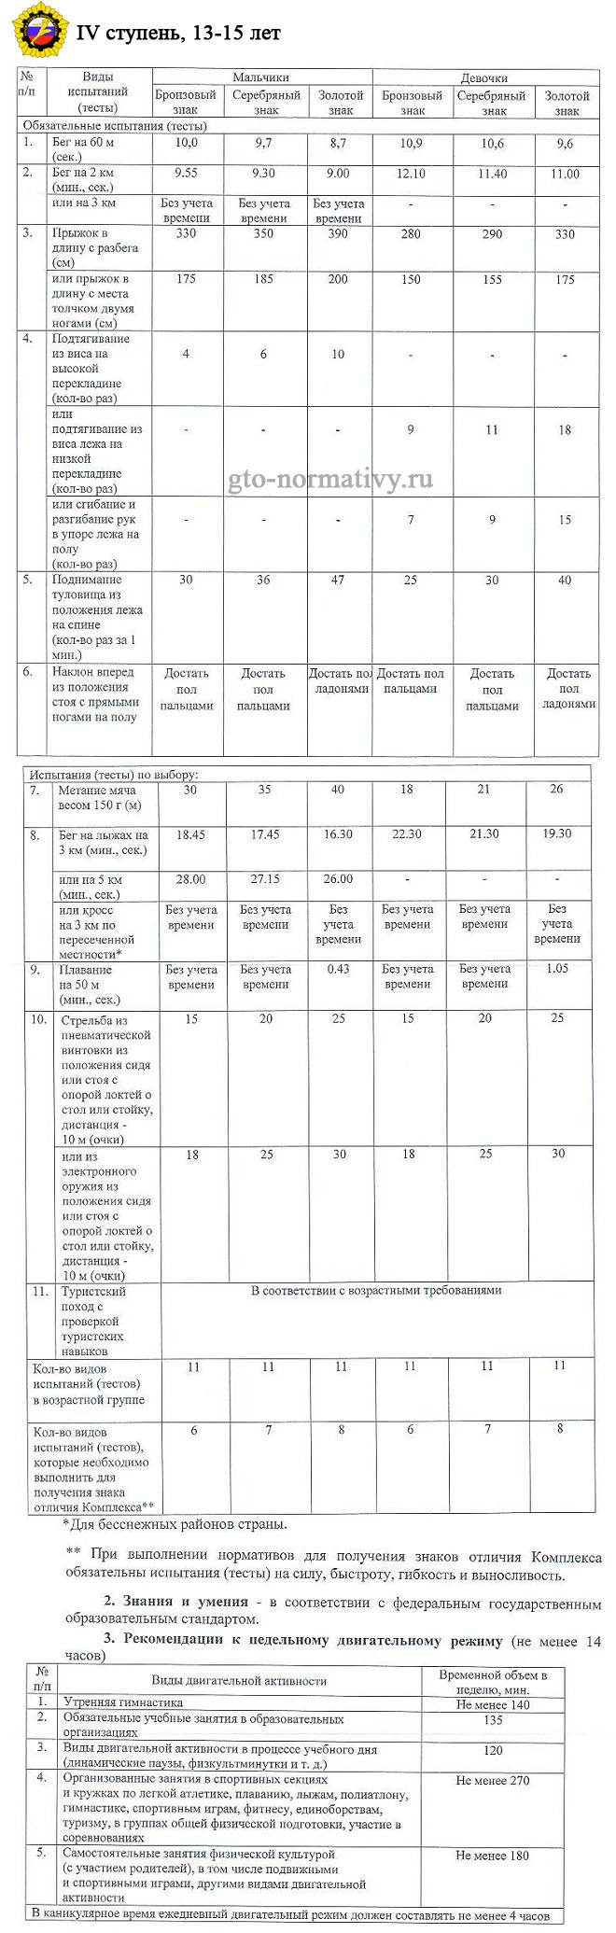
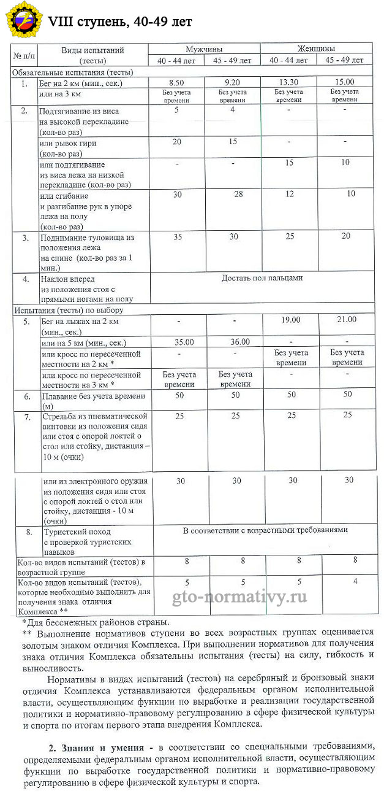
Современное автоматизированное информационное сопровождение Всероссийского физкультурно-спортивного комплекса
«Готов к труду и обороне» (ГТО)
«АС ФСК ГТО»
gto.ru

Памятка для родителей
Родители помните "Здоровье дороже богатства" Рей Д.
- Будьте для ребенка примером в двигательной активности .
- Старайтесь активно участвовать в оздоровлении своего ребенка. Не только рассказывайте ему, что нужно делать, чтобы не болеть, но и личным примером показывайте полезность для здоровья выполнения правил личной гигиены, утренней зарядки, закаливания, правильного питания.
- Научите ребенка неукоснительно соблюдать гигиенические требования к чистоте тела, белья, одежды, жилища.
- Приучайте ребенка строить свой день, чередуя труд и отдых. Ничто так не вредит нервной системе ребенка, как отсутствие режима дня. Ритм жизни, предусматривающий занятия физическими упражнениями и спортом, прогулки и игры на свежем воздухе, а также полноценное питание и крепкий сон — лучшая профилактика утомления и болезней.
- Помогите ребенку овладеть навыками самоконтроля за здоровьем, особенно при выполнении физических упражнений. Для этого заведите дневник наблюдений и записывайте вместе с ребенком данные о его физическом состоянии: вес (массу тела), рост, частоту пульса, самочувствие (сон, аппетит и т. д.).
- Научите ребенка правильно пользоваться естественными оздоровительными факторами — солнцем, воздухом и водой. Воспитывайте у ребенка стремление и привычку к закаливанию организма.
- Помните, что в движении — жизнь. Занимайтесь вместе с ребенком спортом, больше гуляйте, играйте на свежем воздухе. Здоровый образ жизни, культивируемый в семье, — залог здоровья ребенка.
- Организуйте ребенку правильное питание и воспитывайте положительное отношение к соблюдению режима питания. Ребенок должен знать, какие продукты полезны, а какие вредны для здоровья.
- Научите ребенка элементарным правилам профилактики инфекционных заболеваний: держаться подальше от тех, кто кашляет и чихает; не пользоваться чужой посудой или зубной щеткой; не надевать обувь или головные уборы других детей. Если ребенок болен сам, чихает и кашляет, он должен знать, что надо прикрывать рот и нос маской или платком, не играть с друзьями, выполнять назначения врача.
- Напоминайте ребенку о правилах безопасного поведения в доме, улице, на отдыхе и учите его выполнять эти правила, чтобы избегать ситуаций, опасных для жизни.
- Читайте литературу, о том, как научиться укреплять свое здоровье.

